Prot. n. 0004863 Assergi, 13 maggio 2020

Ai Sig.ri Sindaci dei Comuni di:
Accumoli
Acquasanta Terme
Amatrice
Arquata del Tronto
Arsita
Barete
Barisciano
Brittoli
Bussi sul Tirino
Cagnano Amiterno
Calascio
Campli
Campotosto
Capestrano
Capitignano
Carapelle Calvisio
Carpineto della Nora
Castel del Monte
Castelli
Castelvecchio Calvisio
Castiglione a Casauria
Civitella Casanova
Civitella del Tronto
Cortino
Corvara
Crognaleto
Fano Adriano
Farindola
Isola del Gran Sasso d’Italia
L’Aquila
Montebello di Bertona
Montereale
Montorio al Vomano
Ofena
Pescosansonesco
Pietracamela
Pizzoli
Rocca Santa Maria
Santo Stefano di Sessanio
Torricella Sicura
Tossicia
Valle Castellana
Villa Celiera
Villa Santa Lucia degli Abruzzi

Oggetto: Chiusini di chiusura per ungulati – comunicazione.

Gentile Sindaco,

Ti invio in allegato la manifestazione d’interesse curata dall’Ente per l’affidamento in gestione alle aziende interessate di chiusini di cattura nella disponibilità del Parco con riferimento alla presenza di ungulati.

Ti sarei grato laddove riterrai possibile ed opportuno sollecitare un riscontro positivo ad opera delle suddette presenti sul Tuo territorio.

I miei più cordiali saluti.

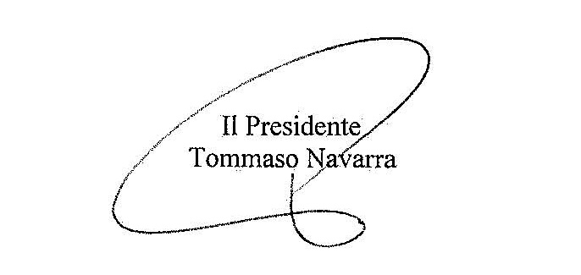
Assergi, 12 maggio 2020



DIR/Segr/CP

